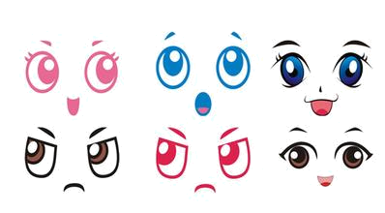
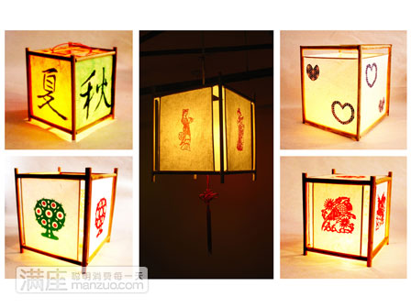
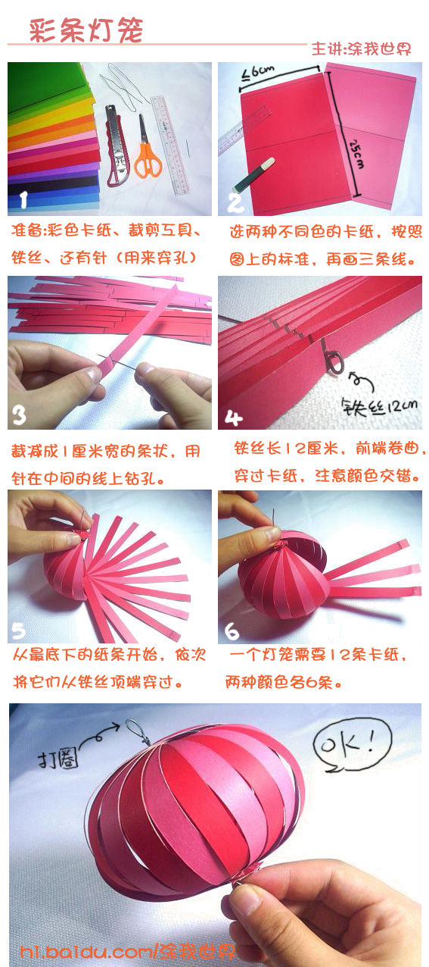
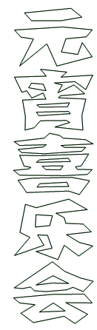
眼睛是心灵的窗户。假期中你是否做到合理安排作息时间，控制观看电视、电脑的时间？能否继续坚持每天上、下午认真做好眼保健操和阳光亮眼操？希望大家在假期中要做到以下几点：
读写姿势端正：
①写字时，手指尖和笔尖的距离保持在3厘米。②看书时，眼睛与书本的距离保持在30厘米。
③看书写字时，做到头正、肩平、腰直。
科学合理用眼：
每次使用电脑时不超过30分钟，不仰头、不过分靠近屏幕。
②看电视时，坐得尽可能远，每次观看时间不超过30分钟。
放假前我眼睛的视力：
左眼：
右眼：
寒假假就要结束了，我眼睛的视力是：
左眼：
右眼：
爱眼小提示

早不说晚不说（打一字）
上下一体（打一字）
爱好旅游（打一成语）
蜜饯黄连（打一成语）
猜灯谜

动手实践二选一：
用照片展示你制作小花灯或者包元宵的过程吧

拍摄时间：
照片介绍：

班级：
姓名：

